РОЛЬ КНИГИ В РЕЧЕВОМ РАЗВИТИИ РЕБЕНКА

Массовое явление, связанное с низким уровнем речевого развития детей, обусловлено серьезными причинами. Компьютер широко вошел в нашу повседневную жизнь. Дети мало общаются, их речевой опыт ограничен, языковые средства несовершенны. Потребность речевого общения удовлетворяется недостаточно. Разговорная речь бедна, малословна. Резко снизился интерес детей к чтению. Социальные проблемы общества не позволяют родителям уделять достаточно внимания всестороннему развитию своих детей.
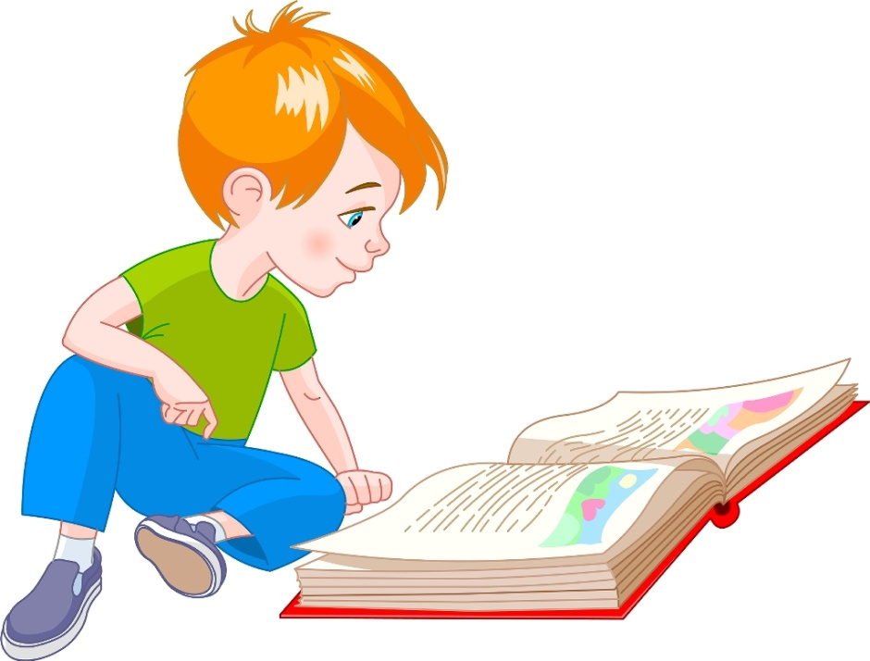
От взрослого в большей степени зависит то, станет ли ребенок настоящим, увлеченным читателем или встреча с книгой в дошкольном возрасте мелькнет случайным, ничего не значащим эпизодом в его жизни.
Но, чем же так страшно детское «нечтение»? Во-первых, обедняется словарный запас и как следствие, понижается уровень интеллектуальных возможностей. Во-вторых, нарушается процесс социализации, вхождения в общество, знакомство с его моральными и духовными ценностями, что порождает конфликт.
В-третьих, не читающие дети, вырастая, не приучают к книге своих детей, что постепенно ведет к духовному отчуждению представителей различных поколений в семье. Формально – люди грамотны, они пишут, и читают, но уметь читать – не значит складывать из букв слова, это значит понимать прочитанное, вникать в смысл текста.

Десять «почему» детям необходимо читать книжки.
1. Благодаря чтению развивается речь ребенка и увеличивается его словарный запас, книга учит маленького человека выражать свои мысли и понимать сказанное другими людьми.
2. Чтение развивает мышление. Из книг ребенок учится абстрактным понятиям и расширяет горизонты своего мира. Книга объясняет ему жизнь и помогает увидеть связь одного явления с другим.
3. Работа с книгой стимулирует творческое воображение, позволяет работать фантазии и учит детей мыслить образами.
4. Чтение развивает познавательные интересы и расширяет кругозор. Из книг и периодики ребенок узнает о других странах и другом образе жизни, о природе, технике, истории и обо всем, что его интересует.
5. Книги помогают ребенку познать самого себя. Для чувства собственного достоинства очень важно знать, что другие люди думают, чувствуют и реагируют так же, как он.
6. Книги помогают детям понять других. Читая книги, написанные писателями других культур других эпох, и, видя, что их мысли и чувства похожи на наши, дети лучше понимают их и избавляются от предрассудков.
7. Хорошую детскую книжку можно читать ребенку вслух. Процесс совместного чтения способствует духовному общению родителей и детей, установлению взаимопонимания, близости, доверительности. Книга объединяет поколения.
8. Книги – помощники родителей в решении воспитательных задач. Они учат детей этике, заставляют размышлять о добре и зле, развивают способность к сопереживанию, помогают научиться входить в положение других людей.
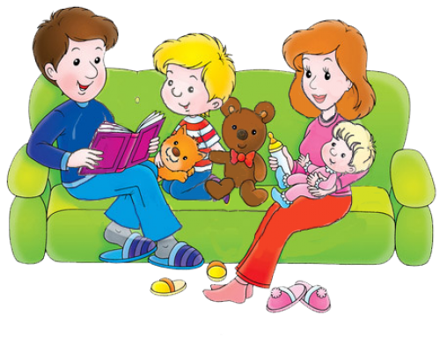
9. Книги придают силы и вдохновение. Они увлекают и развлекают. Они заставляют детей и взрослых смеяться и плакать. Они приносят утешение и указывают выход из трудного положения.
10. Чтение – самое доступное и полезное для интеллектуального и эмоционально-психического развития ребенка занятие.

Взрослые должны помнить, что книга привлекает ребенка, прежде всего оформлением. Ее внешний вид должен быть не только привлекательным, но и завлекательным: разные формы обложек, красивые, яркие иллюстрации. О том, что это приоритетно для ребенка, хорошо сказал современный поэт:

Мы читаем книги вместе.
С папой каждый выходной.
У меня картинок двести,
А у папы – ни одной.
У меня слоны, жирафы
Звери все до одного,
И бизоны, и удавы,
А у папы – никого!
У меня — в пустыне дикой
Нарисован львиный след.
Папу жаль. Ну что за книга,
Если в ней картинок нет!

